Si ce message ne s’affiche pas correctement, cliquez ici

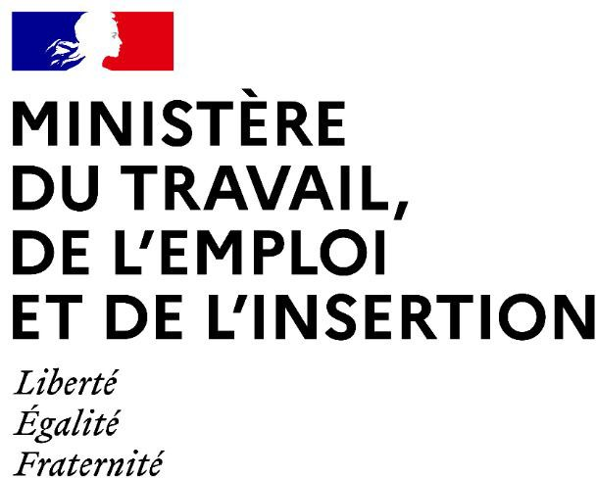

COMMUNIQUE DE PRESSE

Paris, le 14 avril 2021

VACCINATION CONTRE LA COVID-19 : DONNEES ACTUELLES RELATIVES AU NOMBRE D'INJECTIONS REALISEES PAR LES SERVICES DE SANTE AU TRAVAIL

Les médecins du travail ont réalisé depuis le début de la campagne de vaccination près de 337 000 injections. 248 500 premières doses ont été injectées ainsi que 88 500 deuxièmes doses. Conformément aux étapes progressives de déploiement de la campagne depuis fin 2020, ils ont tout d'abord pratiqué des vaccinations auprès des personnels des secteurs de la santé et du secteur médico-social.

Lors de l'ouverture en ville de la vaccination avec Astrazeneca le 25 février, les services de santé au travail et leurs professionnels (médecins du travail, médecins collaborateurs et infirmiers) ont débuté les vaccinations pour l'ensemble des secteurs d'activité économique dans un premier temps limitées aux personnes de plus de 55 ans atteintes de comorbidités, qui représentent une part très faible de la population active.

Près de 26 400 injections (25 300 premières doses et 1 100 deuxièmes doses) dans les locaux des services de santé au travail sont recensées dans l'outil DATAVAC depuis cette date.

Au total, 1 442 médecins du travail sont actuellement engagés dans le cadre de la campagne nationale contre la covid-19.

Les nouvelles étapes du déploiement de la campagne de vaccination avec une ouverture progressive de la vaccination aux classes d'âge plus jeunes permettront de renforcer l'implication des services de santé au travail dans la vaccination des salariés.

L'ensemble des capacités de vaccination sont mobilisées pour réussir cette nouvelle étape, tant en centres de vaccination et en médecine de ville que dans les services de santé au travail.

Les entreprises sont également fortement sollicitées dans l'information de leurs salariés et la facilitation qu'elles apportent à l'accès effectif à la vaccination.

"Plus de 19,7 millions de nos concitoyens sont salariés du secteur privé et 5,8 millions travaillent dans le secteur public. Les services de santé au travail constituent pour eux un accès de proximité à la vaccination, notamment pour les salariés des petites et moyennes entreprises éloignées des centres urbains. Leur mobilisation depuis le début de la campagne nationale est importante. Aux côtés des autres médecins de ville, leur rôle va continuer de s'accroître au fur et à mesure de l'élargissement de la stratégie nationale de vaccination." a déclaré Laurent Pietraszewski, secrétaire d'Etat chargé des Retraites et de la Santé au Travail.

Secrétariat d'Etat chargé des retraites et de la santé au travail
Cabinet de M. Laurent PIETRASZEWSKI
Tél : 01 49 55 31 79 127 rue de Grenelle

Mél :
c ommunication-retraites@retraites.gouv.fr 75007 PARIS

Conformément à la loi informatique et libertés du 06/01/1978 (art.27) et au Règlement Général sur la Protection des Données (Règlement UE 2016/679) ou « RGPD », vous disposez d'un droit d'accès et de rectification des données vous concernant. Vous pouvez exercer vos droits en adressant un e-mail à l’adresse DDC-RGPD-CAB@ddc.social.gouv.fr.

C liquez sur ce lien pour vous désabonner

